国际友校同携手 交流学习促发展
泰国正大管理学院赴郑州市电子信息工程学校交流学习
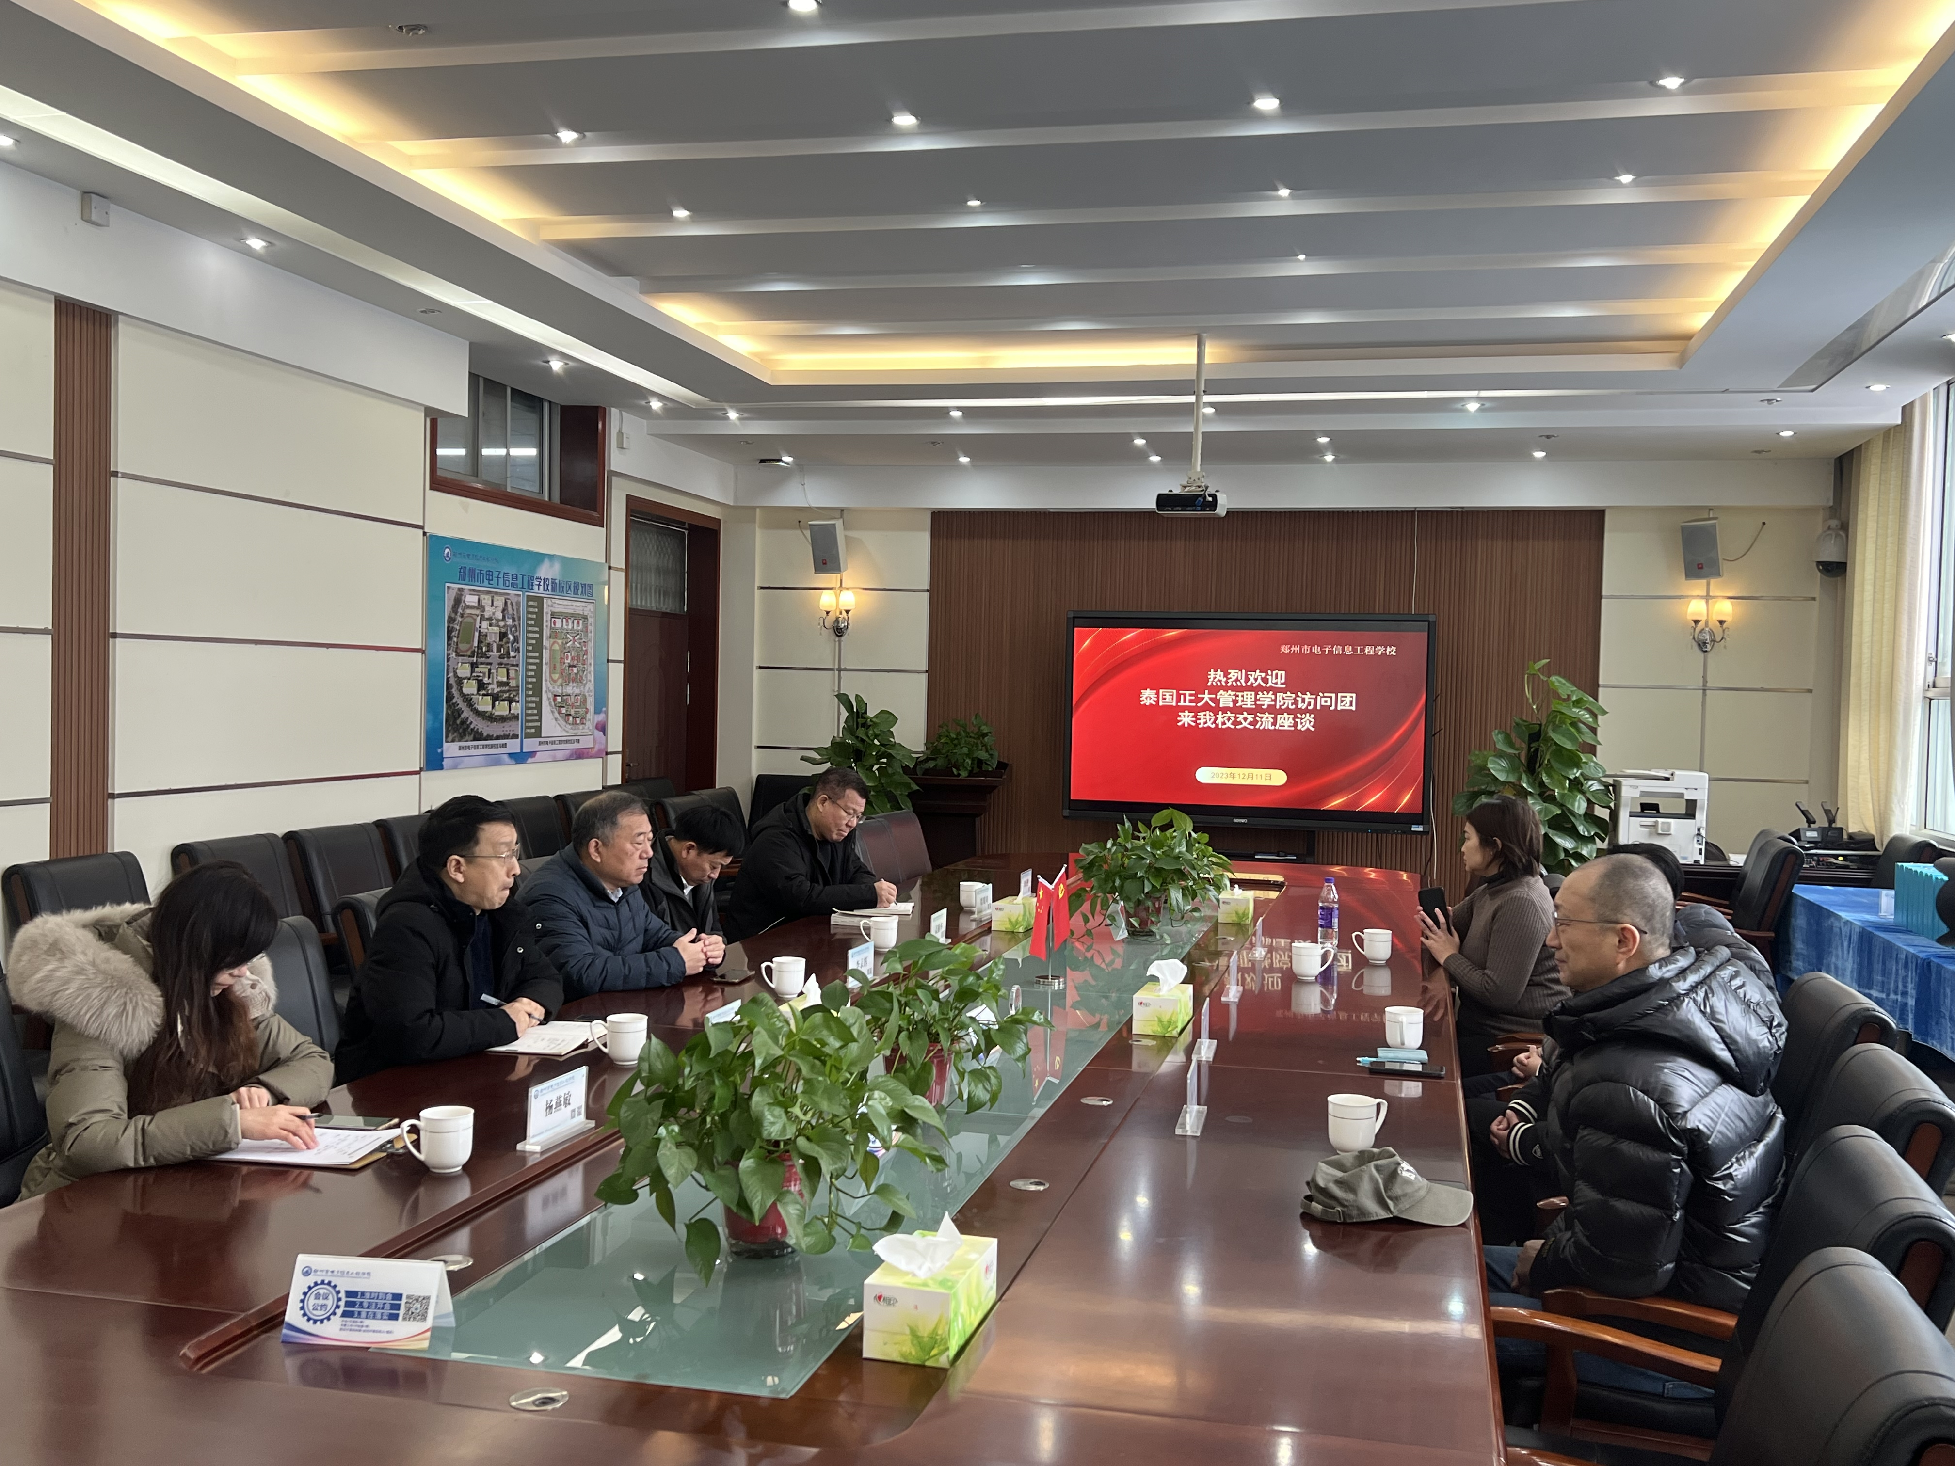
泰国正大管理学院赴郑州市电子信息工程学校交流学习
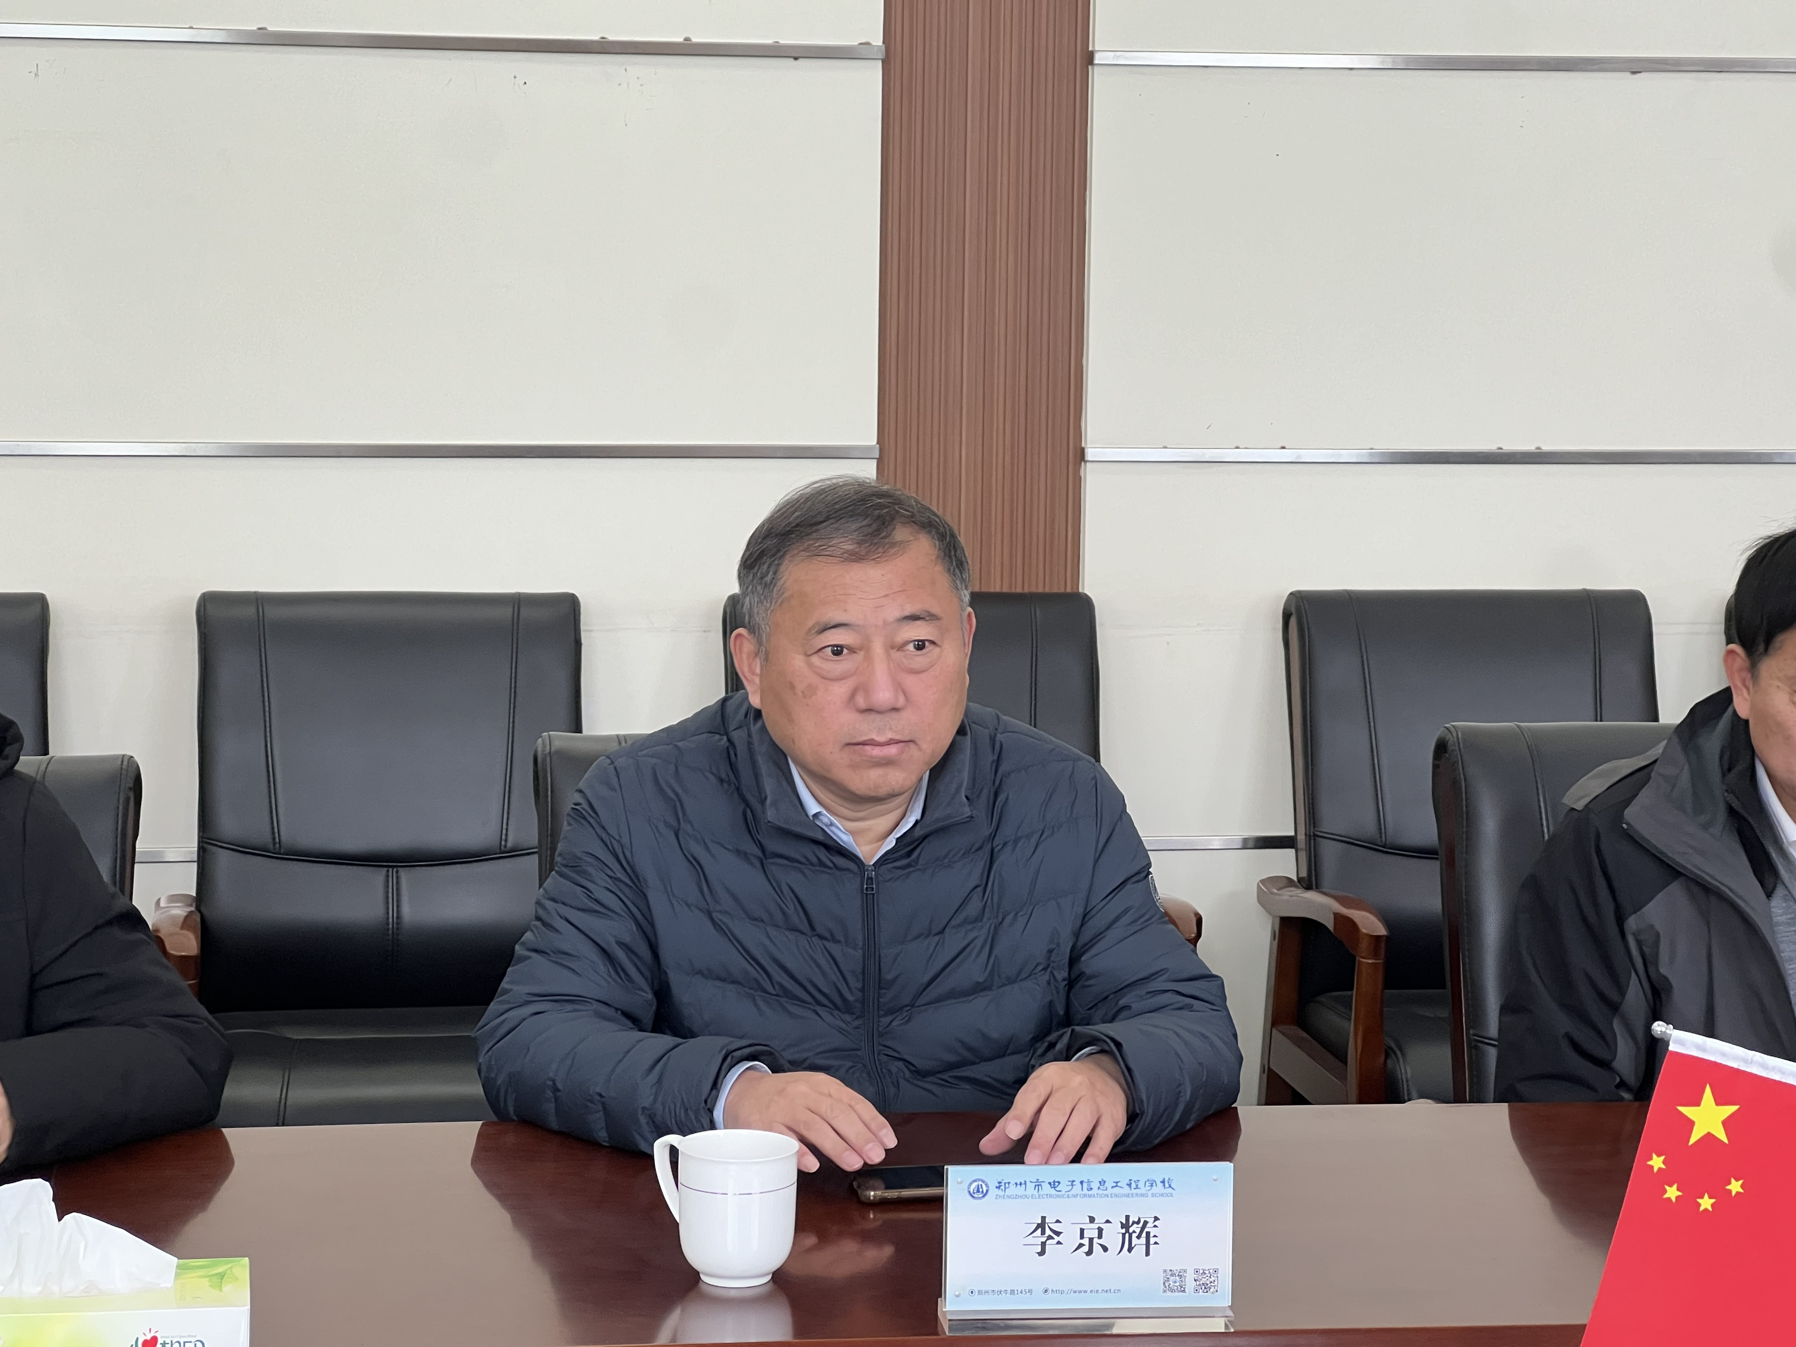
校党委书记、校长李京辉表示热烈欢迎
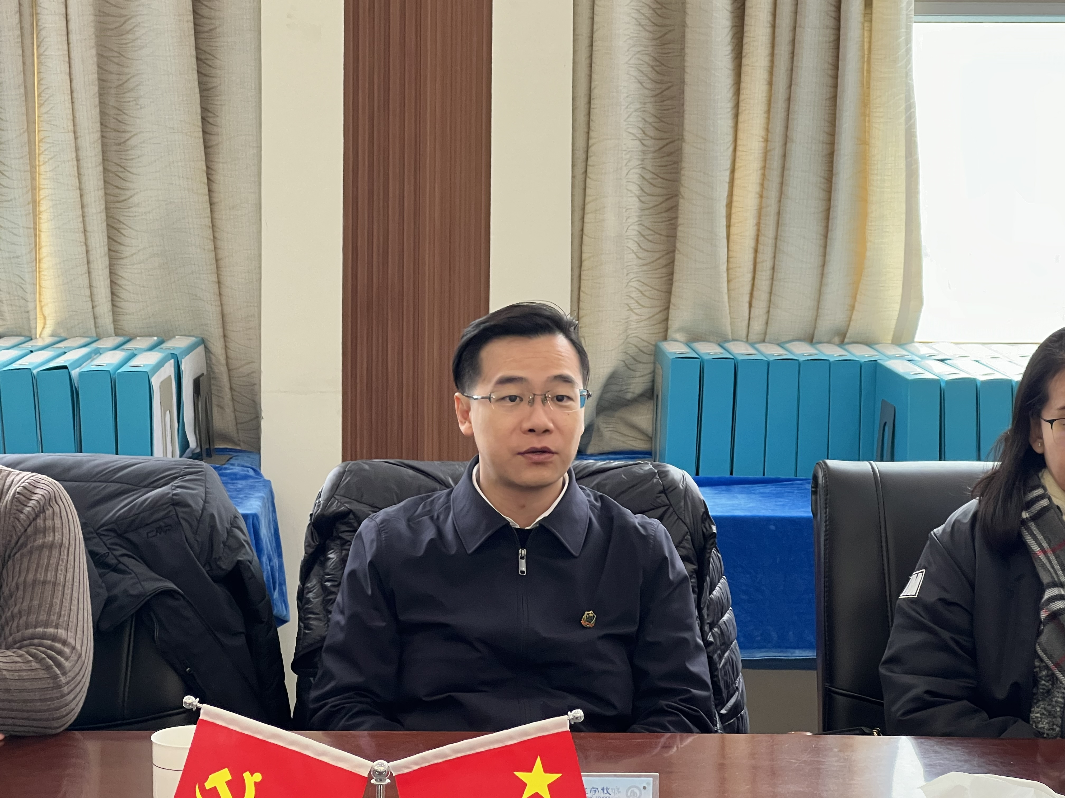泰国正大管理学院EEC校区校长陈奡介绍两校合作方案
友谊萌芽，情意绵绵。2023年12月11日上午，伴随着初雪的降临，泰国正大管理学院EEC校区校长陈奡、主管教学学术副院长张玉兰、主管国际交流副院长温婷等一行人到郑州市电子信息工程学校就校际文化交流、学生升学培养及在职教师学历提升等方面进行了深入探讨及交流。
座谈交流会上，校党委书记、校长李京辉对泰国正大管理学院EEC校区校长陈奡等一行表示热烈欢迎，简要介绍了学校办学历史、办学规模、师资队伍、专业设置、招生就业及学校国际交流方面取得的主要成效。表示近几年来，学校高度重视国际交流与合作，积极推进国际化开放办学战略，努力构建师生互访、专业对接、学生学业提升、专业建设和科学研究等为一体的国际化办学体系，更好地服务“一带一路”建设，全面提升学校国际化办学质量。
泰国正大管理学院EEC校区校长陈奡对学校的热情接待表示衷心的感谢，他表示，正大管理学院是经泰国教育部批准的正规大学，学校位于曼谷北郊，坐落在政府中央办公区。自建校以来，正大管理学院以正大集团为后盾，秉承学以致用的思想，完全实现了理论结合实际的教学过程。学生来自国内外，学习期间可以真正接触及收获到正大集团这个庞大的企业共同分享丰富的管理经验。泰国正大管理学院将努力在服务学生和提高人才培养质量等方面持续用力，为培养更多具有广阔国际视野和工作视野的知泰知中、中泰友好人才积极贡献力量，促进双方的共同发展。
会上，双方就中外文化、科学研究、办学模式、学生就业等方面进行了广泛、深入的交流，提出了很多宝贵建议和可行方案。此次泰国正大管理学院来宾的到访，增进了两校之间的友谊，促进了两校之间的文化交流，充分搭建起经验共享、文化互通的桥梁，也有助于扩宽学校的国际合作领域，共同推动教育领域的国际化发展。

